Question 5

Q 5.1

Kết quả in ra

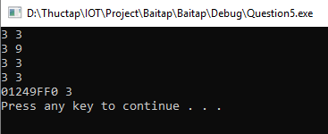

Giải thích: